视频解析P45〜P48：https://www.bilibili.com/video/BV1AY411E7GC?p=45

文字解析：下方

进程资源图解析
进程资源图如图（a）和（b）所示，其中：图（a）中 （25） ;图（b）中 （26） 。（2013年上半年）
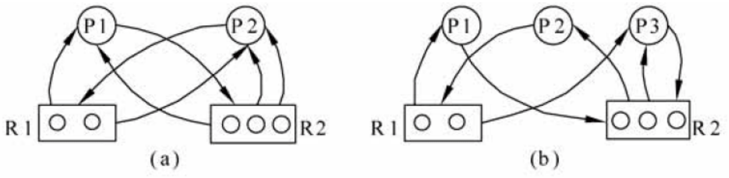
（25） A. P1是非阻塞节点，P2是阻塞节点，所以该图不可以化简，是死锁的
B. P1、P2都是阻塞节点，所以该图不可以化简，是死锁的
C. P1、P2都是非阻塞节点，所以该图可以化简，是非死锁的
D. P1是阻塞节点，P2是非阻塞节点，所以该图不可以化简、是死锁的
（26） A. P1、P2、P3都是非阻塞节点，该图可以化简，是非死锁的
B. P1、P2、P3都是阻塞节点，该图不可以化简，是死锁的
C. P2是阻塞节点，P1、P3是非阻塞节点，该图可以化简，是非死锁的
D. P1、P2是非阻塞节点，P3是阻塞节点，该图不可以化简，是死锁的
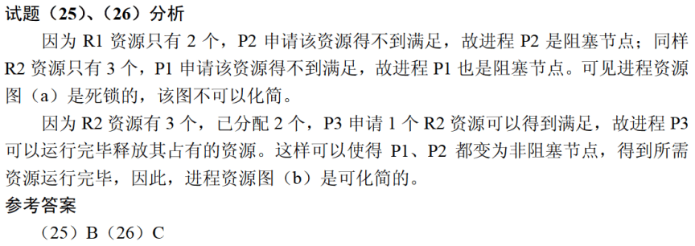

在如下所示的进程资源图中， （27） ；该进程资源图是 （28） 。（2014年下半年）
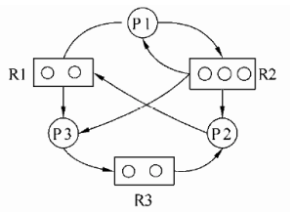
（27） A. P1、P2、P3都是阻塞节点
B. P1是阻塞节点、P2、P3是非阻塞节点
C. P1、P2是阻塞节点、P3是非阻塞节点
D. P1、P2是非阻塞节点、P3是阻塞节点
（28） A. 可以化简的，其化简顺序为P1→P2→P3
B. 可以化简的，其化简顺序为P3→P1→P2
C. 可以化简的，其化简顺序为P2→P1→P3
D. 不可以化简的，因为P1、P2、P3申请的资源都不能得到满足
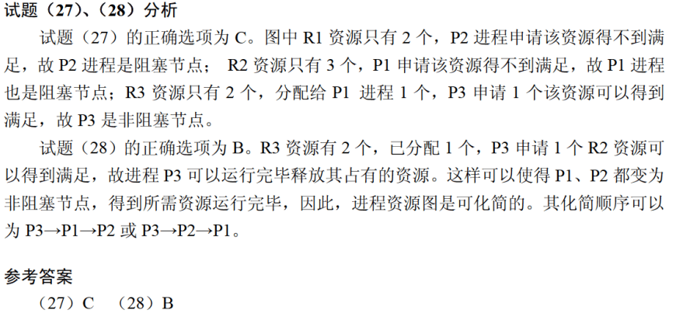

在如下所示的进程资源图中， （27） 。（2015年下半年）
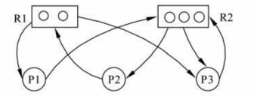
（27） A. P1、P2、P3都是非阻塞节点，该图可以化简，所以是非死锁的
B. P1、P2、P3都是阻塞节点，该图不可以化简，所以是死锁的
C. P1、P2是非阻塞节点，P3是阻塞节点，该图不可以化简，所以是死锁的
D. P2是阻塞节点，P1、P3是非阻塞节点，该图可以化简，所以是非死锁的
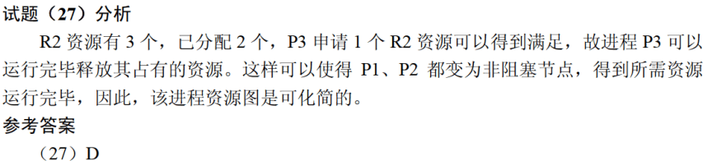

假设系统中有三个进程P1、P2和P3，两种资源R1、R2。如果进程资源图如图①和图②所示，那么 （23） 。（2020年下半年）
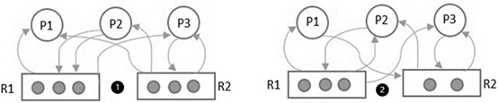

（23） A. 图①和图②都可化简 B. 图①和图②都不可化简
C. 图①可化简，图②不可化简 D. 图①不可化简，图②可化简

